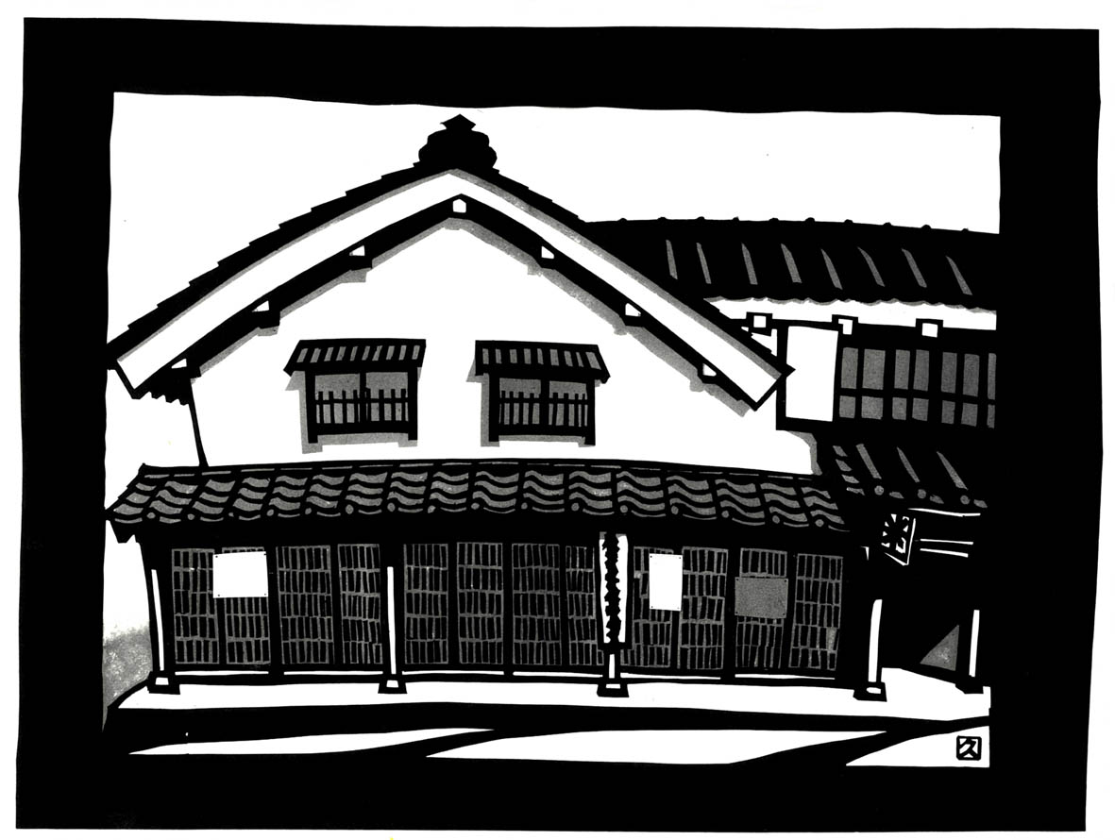
「蔵のまち信州須坂」

